***A képen szimbólum, kör, Szimmetria, Színesség látható

Előfordulhat, hogy a mesterséges intelligencia által létrehozott tartalom helytelen.A képen Betűtípus, embléma, Grafika, szimbólum látható

Előfordulhat, hogy a mesterséges intelligencia által létrehozott tartalom helytelen.***

***User Documentation:***

***NoRelax Project***

This documentation presents the structure, pages and functions of the web page and the desktop app.

The web serves the interests of the guests, it allows them to reserve tables, order drinks and foods, and access fresh news without any difficulties, while the desktop app was made for the staff, so they can easily see through the table reservations, making a faster and more efficient service.

To use the app and the page, you are obligated to register and log in!

More information below.

**1.) Web documentation (for the customers)**

* **1.1 – Login**
  + When opening the site, the user lands on the “Login” page

**A képen képernyőkép, multimédia, elektronika, Elektronikus eszköz látható

Előfordulhat, hogy a mesterséges intelligencia által létrehozott tartalom helytelen.**

* + Until the login is completed, some pages and functions will be disabled for the user
  + To log in, the user must give an existing account’s email address and password, the password is shown encrypted
  + If the e-mail and password are right, and the account is already registered, the user gains access to their account and the previously unavailable parts of the site. This pop-up indicates the success of login

**A képen vázlat, tervezés, fekete-fehér látható

Előfordulhat, hogy a mesterséges intelligencia által létrehozott tartalom helytelen.**

* **1.2 – Register**
  + To access the “Register” menu, click on the “Register” button on the bottom of the “Login” page (this function works both ways, so if you want to access the “Login” from the “Register” page, you can do it with the “Log in” button, which can be found on the same place as the “Register” one on the “Login” page)

A képen szöveg, Betűtípus, képernyőkép, Grafika látható

Előfordulhat, hogy a mesterséges intelligencia által létrehozott tartalom helytelen.

A képen képernyőkép, szöveg, multimédia, tervezés látható

Előfordulhat, hogy a mesterséges intelligencia által létrehozott tartalom helytelen.

* + These informations are required to complete the registration: first and last name, e-mail address, password, phone number and date of birth
  + The user’s registration is approved if all the given data is valid, and the user is already at least 18 years old (this is calculated automatically by the system)
  + This pop-up indicates successful registration

A képen vázlat, tervezés látható

Előfordulhat, hogy a mesterséges intelligencia által létrehozott tartalom helytelen.

* **1.3 – Bilingual Implementation**
  + The bilingual implementation helps a lot with the website’s user-friendliness, because users can access the site in both English and Hungarian
  + The language switch can be done with the flag buttons on the left side of the navbar

**A képen szimbólum, embléma, Grafika, kör látható

Előfordulhat, hogy a mesterséges intelligencia által létrehozott tartalom helytelen.**

* + An example for the translation:

A képen szöveg, képernyőkép, Betűtípus, tervezés látható

Előfordulhat, hogy a mesterséges intelligencia által létrehozott tartalom helytelen.

**A képen szöveg, képernyőkép, Betűtípus, tervezés látható

Előfordulhat, hogy a mesterséges intelligencia által létrehozott tartalom helytelen.**

* **1.4 – The navbar** 
  + On the top of every page, you can see a navigation bar (navbar), which helps the user to easily see through the pages and navigate on the site
  + In the middle, you can see the pub’s trademark, the cart and the profile menu are on the right, and the previously mentioned language switch buttons and the main menu are on the left



* **1.4.1 – Cart**
  + On the right side of the bar, the button with the shopping cart icon is the “Cart”, where the chosen products are waiting to be ordered

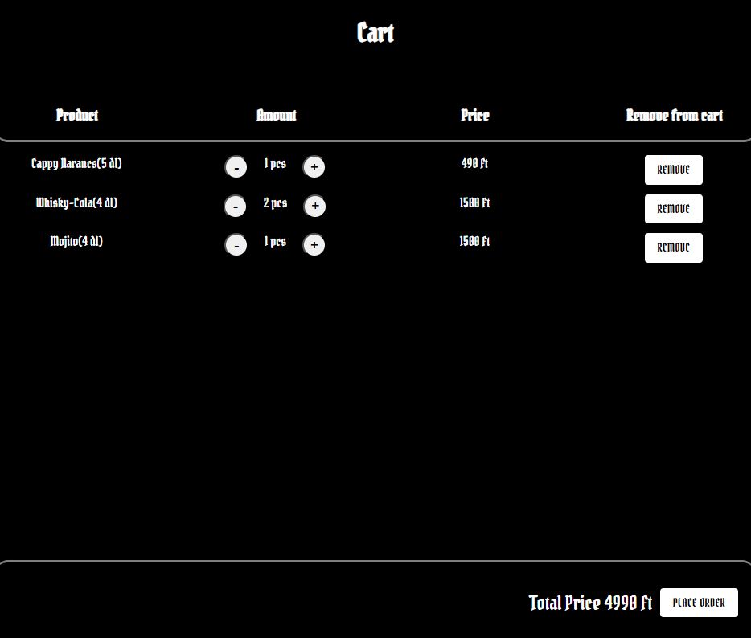

* + Chosen products are removable, their amount can be adjusted, their total price is calculated on the down-right corner of the page
  + The number of products in the cart is shown beside the cart icon, this way users can see it outside of the cart page too



* + Clicking on the “Place Order” button will finalize your order, and a pop-up window will indicate the success
* **1.4.2 – Profile**
  + When opening the profile icon on the right side of the navbar, a drop-down menu will appear with the options to see your profile and to log out

**A képen képernyőkép, szöveg, Grafika, fekete látható

Előfordulhat, hogy a mesterséges intelligencia által létrehozott tartalom helytelen.**

* + Under the profile section, users can see their data which was given in the registration, an icon which can be modified from a given repertoire, and their active reservations too, which is shown in a different section

**A képen szöveg, képernyőkép, szoftver, multimédia látható

Előfordulhat, hogy a mesterséges intelligencia által létrehozott tartalom helytelen.**

* + Users can deactivate their account by clicking on the “Delete Account” button
  + **pic**
* **1.4.3 – Main Menu**
  + Opening the “hamburger” icon on the left side of the navbar will show this menu to the user:

A képen szöveg, képernyőkép, Betűtípus, Grafika látható

Előfordulhat, hogy a mesterséges intelligencia által létrehozott tartalom helytelen.

* **1.4.3.1 – Home Page**
  + On the main page users can find the fresh news and programs, basic information about the pub, a short introduction and some pictures of the place

**picture**

* **1.4.3.2 – Reservation**
  + Under the *“Reservations”* menu the user can reserve one or more tables
  + The process for this is:
    - 1. Choose the day you want to reserve table on, then click on the *“Next”* button

**A képen szöveg, képernyőkép, multimédia, szoftver látható

Előfordulhat, hogy a mesterséges intelligencia által létrehozott tartalom helytelen.**

* + - 2. Select the table with the right amount of places

A képen képernyőkép, szöveg, tervezés látható

Előfordulhat, hogy a mesterséges intelligencia által létrehozott tartalom helytelen.

* + - * Tables that are already reserved will be shown with red color

A képen képernyőkép, szöveg látható

Előfordulhat, hogy a mesterséges intelligencia által létrehozott tartalom helytelen.

* + - 3. Select the date of the reservation (for example: 18:00), then click on the *“Submit Reservation”* button

A képen szöveg, képernyőkép, szoftver, tervezés látható

Előfordulhat, hogy a mesterséges intelligencia által létrehozott tartalom helytelen.

* **1.4.3.3 – Opening Hours**
  + The “Opening Hours” page is a simple page without any functions, where the pub’s opening hours can be seen divided into days
  + The holiday opening hours and other opening hour modifications will be shown on the *“Home Page”*

**A képen szöveg, képernyőkép, Betűtípus, tervezés látható

Előfordulhat, hogy a mesterséges intelligencia által létrehozott tartalom helytelen.**

* **1.4.3.4 – Menu**
  + Clicking on the *“Menu”* option, the drinks and foods list of the pub will load
  + The user can navigate between the drinks and the foods list pages using the buttons on top of the page

**A képen Betűtípus, Grafika, Grafikus tervezés, embléma látható

Előfordulhat, hogy a mesterséges intelligencia által létrehozott tartalom helytelen.**

Active page Passive page

* + The table layout makes it easier to see through the information, the product’s name, amount and price are all visible
  + Clicking on the “Add to cart” button will add the chosen product to the cart, the amount can be modified in the cart before ordering

A képen szöveg, képernyőkép, szoftver látható

Előfordulhat, hogy a mesterséges intelligencia által létrehozott tartalom helytelen.

* **1.5 – Footer**
  + On the bottom of all the pages there’s a footer, which contains the pub’s contact and location information and the social media pages
  + The pub’s trademark has got its place in the center again, on the left are the contact details and on the right are the socials



**2.) Desktop app (for the staff)**

* **2.1 – Login**
  + Unlike the website, the desktop app does not have bilingual implementation, it is only accessible in Hungarian and only for the employees
  + After starting the app, the following screen will pop up

**A képen szöveg, képernyőkép, Betűtípus, szoftver látható

Előfordulhat, hogy a mesterséges intelligencia által létrehozott tartalom helytelen.**

* + To log in, you need the pub’s email address and the admin password, which is given by the boss on the first day of the employee
  + If the login data is valid, the following pop up will indicate success

**A képen szöveg, képernyőkép, Betűtípus látható

Előfordulhat, hogy a mesterséges intelligencia által létrehozott tartalom helytelen.**

* + Upon giving wrong data or an account without an admin permission, the following pop up will indicate failure of the login

**A képen szöveg, Betűtípus, képernyőkép látható

Előfordulhat, hogy a mesterséges intelligencia által létrehozott tartalom helytelen.**

* **2.2 – Orders**
  + Clicking on the “Rendelések” menu will show the pending orders, clicking on the “Törlés” button will set the status to completed and disappears



* **2.3 – Drinks List**
  + Clicking on the “Itallap” menu will show the drinks list, staff members can edit, add and remove products

**A képen szöveg, képernyőkép, tervezés látható

Előfordulhat, hogy a mesterséges intelligencia által létrehozott tartalom helytelen.**

* + Upon clicking on the “Törlés” button, the following pop-up will ask the user again if they want to delete the selected item from the list

A képen szöveg, képernyőkép, Téglalap, tervezés látható

Előfordulhat, hogy a mesterséges intelligencia által létrehozott tartalom helytelen.

* + If the answer is yes, the chosen item will be removed from the database, if the answer is no, then it will cancel the delete request
* **2.4 – Reservations**
  + Clicking on the “Foglalások” menu will show the active reservations, these will automatically clear up every day at midnight

